**北京协和医学院中控大屏系统更新升级采购比选公告**

我校当前监控中心大屏显示系统承担安防系统显示的主要工作，可以实时展示监控区域的视频、图像和数据信息，便于监控人员快速了解现场情况。大屏幕显示系统已经超出使用寿命，屏幕已出现老化、黑屏等情况，无法达到值班显示要求。需要更换一套大屏幕显示系统实现集中监控、隐患报警、应急快速响应等目的。

结合监控中心位置及部署情况，拟在现有位置上进行升级一套3*5块布局的，15块55寸0.88拼缝LCD显示屏拼接前维护电视墙。同时在大屏显示器上方安装一套长6080mm*宽304mm 双基色条形LED屏，用于监控室时间、滚动显示信息、通知、标语口号等内容，用来显示政策法规及宣传显示工作。

诚邀符合资质条件和具备项目能力的供应商参加采购。现将项目情况公告如下：

一、采购项目名称：北京协和医学院中控大屏系统更新升级采购

二、采购预算：人民币19.56万元

三、功能需求：

要求整套组合显示屏，由一套冷轧刚钣金制作加工，立柱采用≤2.0mm的材质、侧板用≤1.2mm的、横梁。喷朔、冷轧静电后烤漆制造的落地机柜以及15台液压前维护支架组成，15台55寸0.88mm超窄边SDID液晶显示单元组成，通过原有的1台PC主机.视频解码器对整个电视墙进行控制，实现单屏/满屏/任意拉伸/组合/任意开窗叠加/漫游等功能，达到预期效果。

*满足超薄、超窄边、超轻的设计，可以方便地拼接安装。

*满足超窄边设计，相邻两块屏拼接之后，物理拼缝≤0.88mm。

*要求电源与图像处理模块采用嵌入式模块化结构设计

*要求拼接系统具有高速信号处理技术，保证高分辨率信号输入输出的实时处理，采用DDR技术作高速数据缓存，运用流水线技术，对高速信号进行分级顺序处理，保证信号的实时性。

*满足支持16种快捷模式控制，用户可根据需求任意更改快捷模式。快捷模式可通过控制软件、红外遥控或其它第三方中控设备控制。并且支持对快捷模式进行重命名，通过控制软件可方便调用。

*要求实现对大屏幕显示墙的多用户远程操作、显示模式管理、信号源管理、窗口管理、单元控制、预案管理等功能，且所有操作都能在同一控制平台上完成，并且支持红外、RS232 串口控制。

*要求低电磁辐射，抗干扰能力强，要求主板经过EMC测试,整机符合EMC设计要求。

*要求产品采用纯硬件设计，无CPU、内存、硬盘，不需要操作系统支持。多总线并行处理，无病毒感染风险，安全性好，上电即可工作。启动时间≤5秒钟。

*满足支持24小时全天候持续工作，自带恒温控制系统。

*要求采用专业A级拼接DID液晶屏，可视角度180度。

达到专利的120HZ倍频刷新技术，能有效解决图象快速运动过程中的拖尾和模糊，增强图像的清晰度和对比度。

*要求在N个拼接显示单元上拼接显示一个完整的图像信号；可以每个屏单独显示一个独立的信号；也可以通过控制软件实现其它多种组合显示模式。

*支持画中画、画外画功能，可实现VGA与视频单屏叠加漫游显示。

拼接处理器可支持CBVS、VGA、HDMI、YPBRP、DVI 、S-VIDEO图形信号输入，确保画面无失真。

*满足内置3D降噪功能。

*要求全视频，10BIT视频数据处理，3D梳状滤波器，图象清晰。自动检测信号源。

*要求自动侦测和识别各种标准信号，最高支持无压缩实时UXGA (1920×1080)和高清1080P等格式的信号。对所有的信号自动识别并可按用户要求对各信号进行视窗大小、显示位置、图像比例等方面的调整和变换。

整套系统设想图：

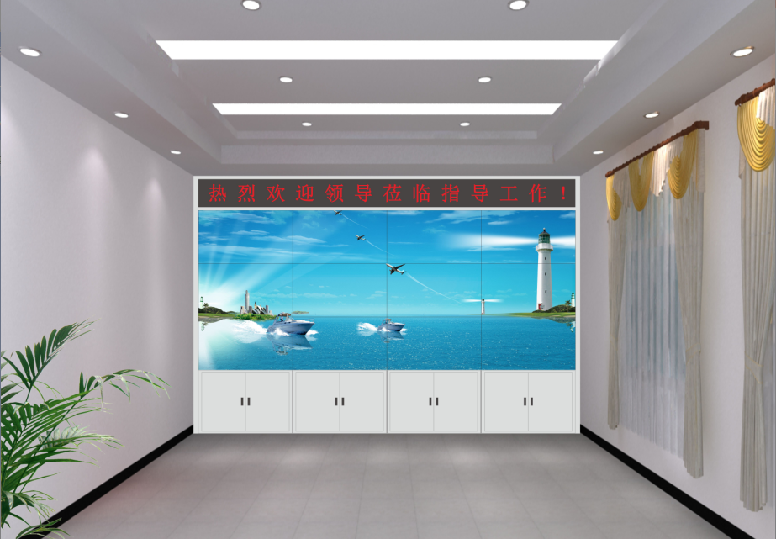（二）安装及售后

1.安装、调试、验收。中选供应商负责将货物运送到甲方指定地点，并负责免费安装、调试。安装、调试完成后，由甲、乙双方组成验收小组共同进行技术验收，验收合格后签署《验收报告》。系统质量和安装调试检验标准遵照国家相关规定和最新标准执行。

2.售后及维护服务。验收合格后，供应商向免费提供至少1年的上门系统安全与维护服务。

四、供应商的资格要求

1.在中华人民共和国境内注册登记，有生产或供应能力的本国供应商，包括法人、其他组织和个人。

2.符合《中华人民共和国政府采购法》第二十二条的规定：

（1）具有独立承担民事责任的能力；

（2）具有良好的商业信誉和健全的财务会计制度；

（3）具有履行合同所必需的设备和专业技术能力；

（4）具有依法缴纳税收和社会保障资金的良好记录；

（5）参加此项采购活动前三年内，在经营活动中没有重大违法记录；

（6）法律、行政法规规定的其他条件。

3.本项目提交首次响应文件截止之日前被“信用中国”网站列入失信被执行人和重大税收违法案件当事人名单的、被“中国政府采购网”网站列入政府采购严重违法失信行为记录名单（处罚期限尚未届满的），不得参与本项目的采购活动。

4.单位负责人为同一人或者存在直接控股、管理关系的不同供应商，不得在同一项目中投标。

5.本项目不接受联合体响应。

五、参选资料要求

1.文件：须包含项目工作方案、公司简介、营业执照和法人证书复印件（须加盖公章）、资质证书复印件（须加盖公章）、报价函及售后服务文件（须提供原件并加盖公章）并附联系方式。递交时需密封良好，正本壹份，副本贰份。

2.提交申请材料时间：公告日起3个工作日内（含公布日，以快递到达日期为准），截至时间为2025年7月15日12

：00 ，按照报名要求将资料寄送以下地点。

3.邮寄地址：北京市东城区东单三条9号，宋老师，010-65105988

4.比选时间：2025年7月15日14:00

5.采购地点：北京市东城区东单三条9号

本项目采购过程以递交的参选文件为准进行评审，不需要供应商现场汇报。逾期送达或不符合规定的参选文件恕不接受。本项目不组织集中踏勘，有踏勘需要的请联系宋老师。

六、评审要求与评分标准

比选采用综合评分法，满分100分，具体评审标准如下：

|  |  |  |  |
| --- | --- | --- | --- |
| 序号 | 评审因素 | 评分标准 | 说明 |
| 1 | 投标报价 | 实质性满足比选文件要求且参选报价最低的价格为评审基准价，其价格分为满分。其余参选人价格分计算公式为：报价得分=(评审基准价／评审价)×30%×100。 | 30分 |
| 2 | 同类型业绩 | 参选人提供近三年内（2022年1月至响应文件递交截止时间，以合同签订时间为准）完成的类似项目的业绩，每个业绩得4分，最高20分。说明：①参选人应在参选文件中提供相关合同的复印件（包括首页、主要内容页、签字盖章页），并加盖参选人单位公章。②合同的签署时间应为2022年1月至响应文件递交截止时间的，否则不得分。③合同复印件内容应清晰可辨，因模糊不清所造成的后果由参选人自行承担。 | 20分 |
| 3 | 技术响应程度 | （1）完全响应技术要求，且提供承诺函，得10分；  （2）大部分响应技术要求，且提供承诺函，得7分；  （3）部分响应技术要求，且提供承诺函，得3分；  （4）小部分响应技术要求，且提供承诺函，得1分；（5）未提供的，得0分。 | 10分 |
| 4 | 服务方案 | 服务总体计划是否详实、合理、可行（满分10分）  （1）详实、可行、合理：10分；  （2）较为详实，可行性、合理性欠佳：7分；  （3）不详实，可行性、合理性较差：3分；  （4）未提供技术服务总体计划：0分。 | 10分 |
| 5 | 特点及重点的理解 | 对本项目特点及重点的理解是否透彻，相应工作安排是否完善、合理（满分10分）  （1）理解透彻，相应工作安排完善、合理：10分；  （2）理解较为透彻、相应工作安排妥当，较为合理：7分；  （3）理解不到位，相应工作安排不完善，合理性较差：3分；  （4）未提供：0分。 | 10分 |
| 6 | 各类突发事件的应对预案 | 服务过程中对各类突发事件的应对预案设置是否周全、高效。（满分5分）  （1）周全、高效5分；  （2）基本满足需求、效率欠佳：3分；  （3）不能够完全满足需求、效率较差：1分；  （4）未提供：0分。 | 5分 |
| 7 | 时间进度  计划 | （1）时间计划及保障措施具体，针对性和可操作性强、考虑周全详实程度高，优于比选文件要求的，则该项得10分；  （2）时间计划及保障措施较为具体、针对性和可操作性较强、考虑较周全、详实程度较高，满足比选文件要求的，则该项得7分；  （3）时间计划及保障措施不具体，针对性和可操作性不强、考虑不够周全、详实程度不高，部分满足比选文件要求的，则该项得4分；  （4）内容方案不可行，不能满足比选文件要求的，则该项得1 分；  （5）未提供项目实施时间计划及保障措施的，得0分。 | 10分 |
| 8 | 售后服务 | 明确售后服务方案等内容，具体标准如下：  （1）方案表述清晰、内容完善，得5分；  （2）方案表述一般、内容一般，得3分；  （3）方案表述清晰度较差，内容完善性较差，得1分；  （4）方案表述不完整，内容不符合要求，得0分。 | 5分 |
| 合计 | | | 100 |

七、联系人

联系人：宋老师

联系电话：010-65105988

联系地址：北京市东城区东单三条9号

八、公告期限

本项目公告期限为3个工作日。

北京协和医学院

2025年7月10日